НАШИ БУДНИ И ПРАЗДНИКИ
Жизнь нашей младшей группы никогда не замирает и не стоит на месте. Малыши требуют бесконечного движения, подвижных и интеллектуальных игр, логических головоломок, танцев, песен, чтения чего-то интересного, рассматривания всевозможных иллюстраций, игр на прогулке и всего остального, чего только может придти в голову ребенку и что может помочь нам, взрослым, применять программу воспитания и обучения в детском саду.
Мы познаем окружающий мир исключительно в игре. Все, что нам кажется интересным, все, что мы видим, чувствуем и хотим познать, мы стараемся понять и прочувствовать через игру.

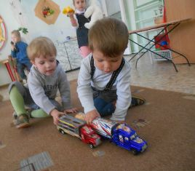
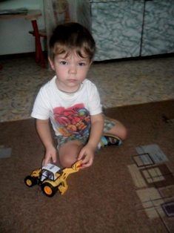
Вот наши малыши управляют транспортом: водители стараются совершить правильный маневр, что бы выйти из любой щекотливой ситуации на дороге, ведь главное, это взаимодействие с товарищами, умение правильно смоделировать ситуацию и найти из неё выход.

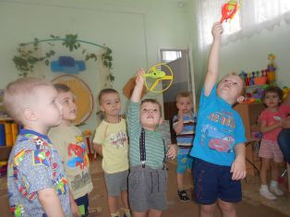

Наши маленькие летчики с удовольствием управляют самолетами и вертолетами, вполне возможно, что среди них наши будущие защитники, курсанты вертолетного училища, ведь все начинается с детства.

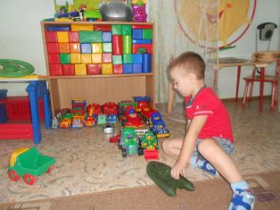

Кто-то из наших мальчишек наоборот обожает воду и водные развлечения, вот корабли идут вход.

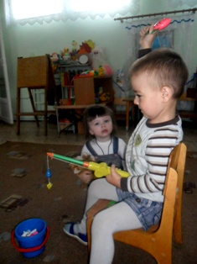
А тут мы ловим рыбку на ужин, а заодно и сноровку проверяем!

А это ремонтная мастерская. Все наши мальчишки с удовольствием орудуют отвертками, молоточками и ключами чинят любой транспорт, который нуждается в ремонте.
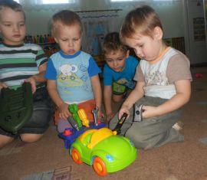
Наши дети конструируют, строят, создают поделки из различного конструктора, которым обеспечена наша группа:
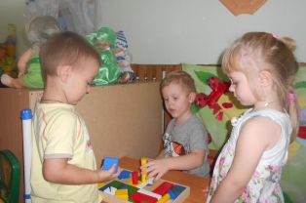

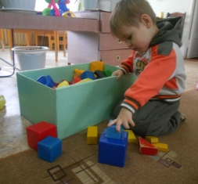

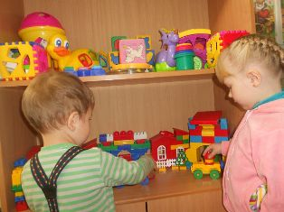

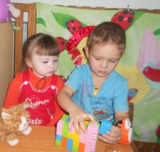

А это наши девочки организовывают игру «дочки-матери», привносят в нее те ситуации, которые они наблюдают в жизни. Все получается очень трогательно и совсем по-взрослому.
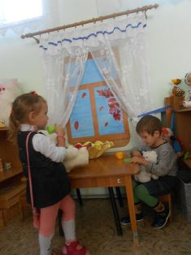
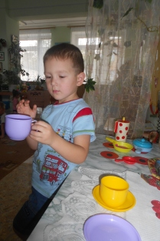

«Чаепитие дома после работы»

Однажды наши детки организовали игру «Поездка в Самару» Поставили несколько стульчиков друг за другом. Девочки взяли на руки кукол, мальчиков посадили рядом и, соответственно, за руль. Пристегнули воображаемые ремни. Девочки всю дорогу пели песни, кормили детей водичкой или молоком а мальчиков бутербродами (дорога же длинная), просили не гнать, в машине дети! (это девочки о своих куклах).
По приезду в Самару дамы отправились в Ашан, да-да именно в Ашан за покупками, себе и детям. Мальчиков оставили в машине. Те ждали долго, как и положено.В какой -то момент кому -то из мальчиков надоело сидеть и он решил поторопить водителя воображаемой машины. Но не тут-то было, наш шофер категорично заявил, что никто никуда не поедет, пока не вернуться девочки
-У них же дети, понимаете?!
Вот такие у нас отношения трепетные к детям и к мамам (девочкам).

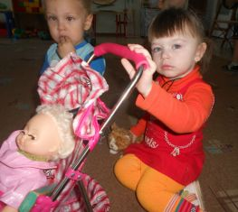
«Едем с дочкой в поликлинику»

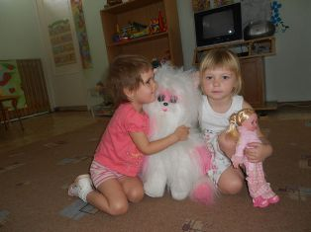
«Наша ласковая Мурка»

Наши ребята собирают пазлы, решают логические головоломки, одним словом, занимаются умственной работой.

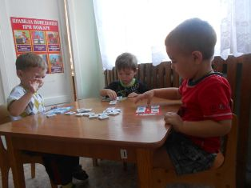
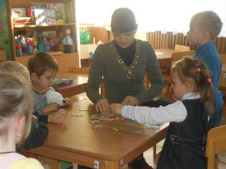

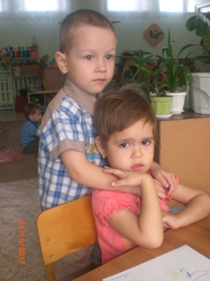
Отрадно наблюдать, как наши малыши умеют сопереживать, заботиться и сочувствовать друг другу

Наши дети по-настоящему умеют дружить, это очень ценное качество. Бывают разные ситуации, но наши детки очень бережно относятся друг к другу и находят правильные слова и действия в любом случае.
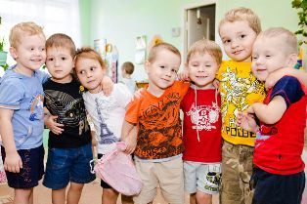

Мы занимаемся творчеством, выдумываем, фантазируем и творим. Наши дети, своими умелыми ручками рисуют, лепят, создают аппликации.
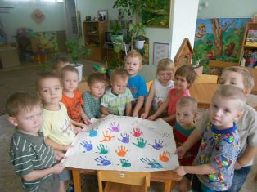
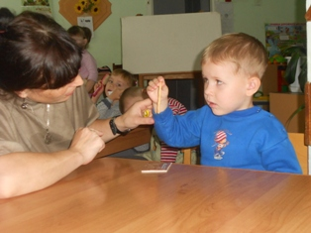

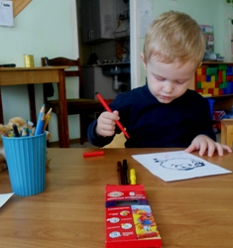
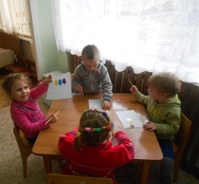

Мы привлекаем родителей к нашим занятиям, увлекаем их, и очень приятно становится от того, что мамы и папы с удовольствием откликаются на наши задумки и участвуют вместе с детьми в конкурсах и викторинах. За что им большое спасибо, ведь родительский пример в воспитании ребенка это самое главное.
Вот наши совместные работы с родителями по здоровому образу жизни. Здесь были представлены и мягкие игрушки, и поделки из соленого теста, пластилина (техникой пластилинографии), вышивка, поделки из бумаги, много всевозможных спортивных пособий и дидактического материала по ЗОЖ. Представляем вам несколько конкурсных работ, а также награждение победителей.
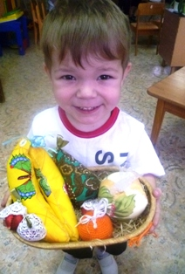
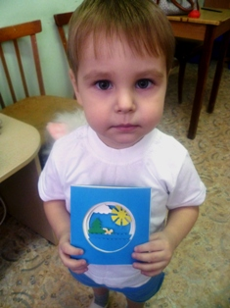

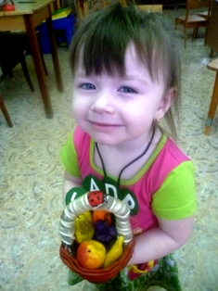
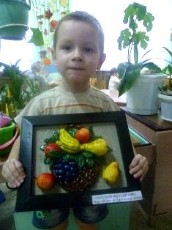

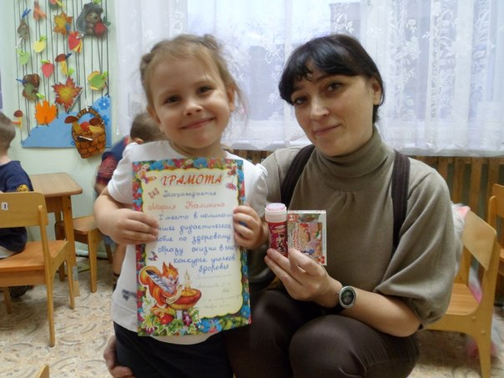

Мы познаем, интересуемся, усваиваем новое, все вокруг для наших малышей представляет живой интерес.

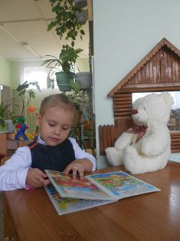
Мы черпаем знания из книг.

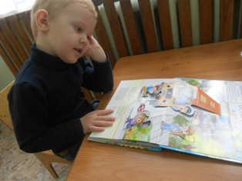

Через непосредственно образовательную деятельность:

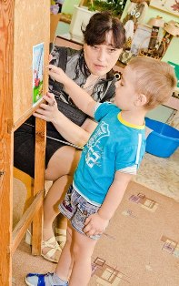

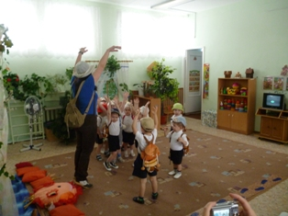

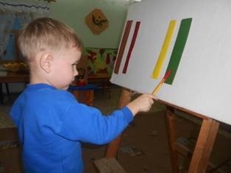

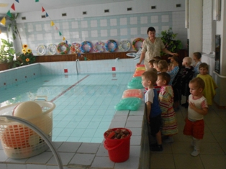

И конечно, опять через игры!
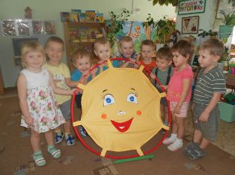

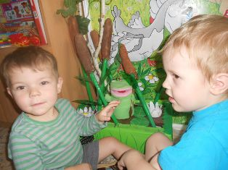

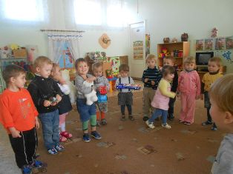

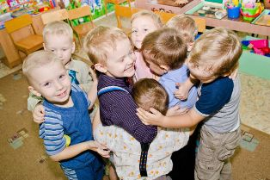

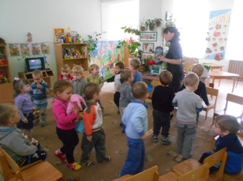

На прогулке тоже можно увидеть много чудесного и неожиданного:
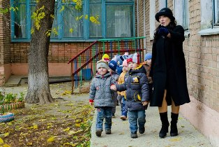

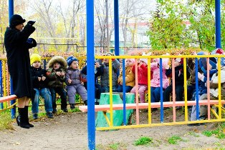

Но в нашей жизни есть место не только познанию. Мы можем и отдохнуть, устроив, например, день рождения. Они проходят даже веселее и забавнее, чем дома, поэтому наши дети очень любят праздники, которые проходят внутри группы.
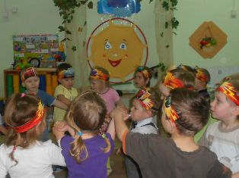
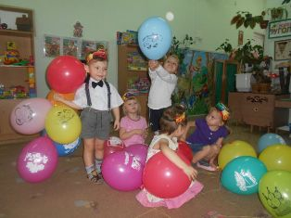

Именинники всегда остаются довольны!

Ну и самая обыкновенная садовская жизнь: ежедневная и казалось бы совсем обыденная, но и тут деткам не бывает скучно.

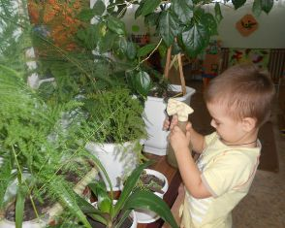
Мы ухаживаем за растениями в природном уголке

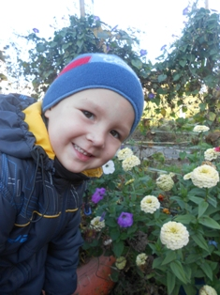

И на участке.

Мы учимся одеваться и раздеваться аккуратно и последовательно

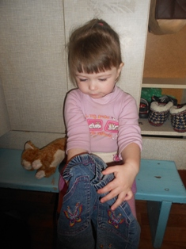
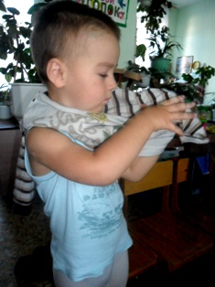

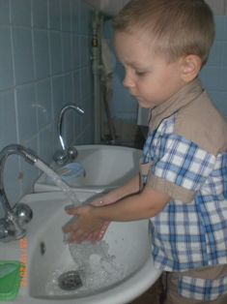
Соблюдаем гигиену.

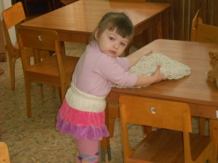
Помогаем, накрываем, расстилаем салфеточки.

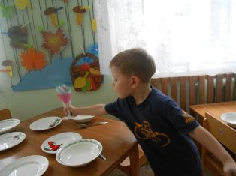

Все эти нехитрые действия ребятки проделывают с большим желанием и заботой о товарищах. Ну и конечно приветствуется желание просто помочь взрослым.
Мы кушаем очень вкусную еду, любовно приготовленную нам нашими поварами

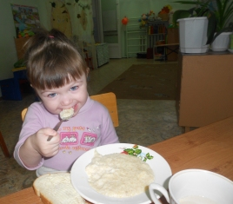
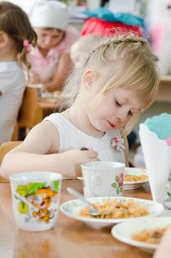

Отдыхаем в сончас.

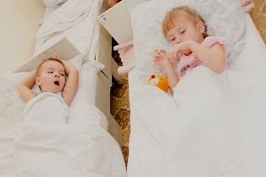

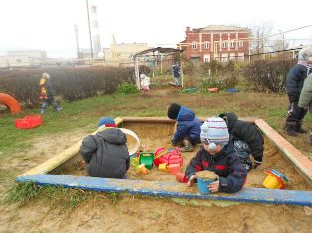
Гуляем.

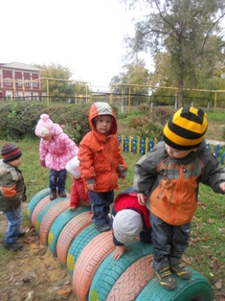

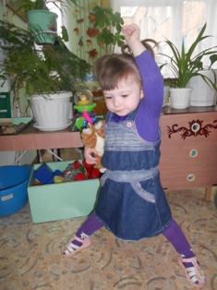

Танцуем!

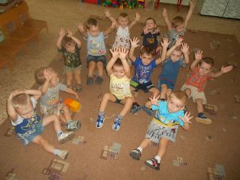

Делаем пальчиковую гимнастику.

Участвуем в утренниках.

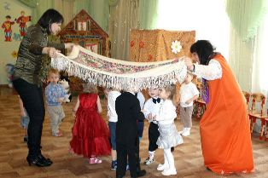

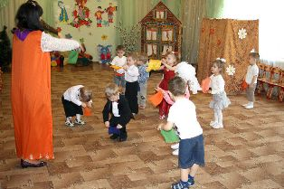

Ну или устраиваем «обнимашки», просто потому что, вдруг захочется душевного тепла и нет сил отказать ни себе ни ребенку в этом удовольствии
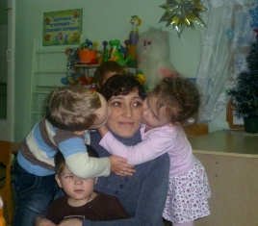

Такова наша повседневная жизнь и здесь только малая толика того, как мы проводим время в саду, дети и взрослые, которые получают от общения друг с другом, я надеюсь, большое удовольствие. Наверно это и есть самое главное-понимание того, что к тебе спешат каждое утро, с тобой хотят общаться и тебе очень доверяют маленькие твои друзья.

2-я младшая группа ДОУ №3. Воспитатели Астахова Т.М.Савинова М.Н.
Помощник воспитателя: Арифулина Э.М.

